

FUNDACIÓN EDUCACIONAL

COLEGIO MAGISTER

RANCAGUA

KINDER

NOMBRE:______________________________________________________________________________

_________________________________________________________________________________________

Actividad Nº 1: lunes 21 de septiembre  "Sonido Final Silábico"

Ámbito: Comunicación Integral

Núcleo: Lenguaje Verbal

RECUERDA QUE SONIDO FINAL SILÁBICO ES EL SONIDO DE LA SÍLABA FINAL DE LA PALABRA, Y LA SÍLABA SE FORMA UNIENDO UNA CONSONANTE CON UNA VOCAL.

Instrucción 1: Escucha "Reconocimiento de sílaba final" en el link: <https://youtu.be/8-yFDthmx_c>

NOMBRE:__________________________________________________________________________________

Instrucción 2: Realiza las actividades del texto caligrafix páginas 46-52, texto a color 50 e imprimir la página 52.

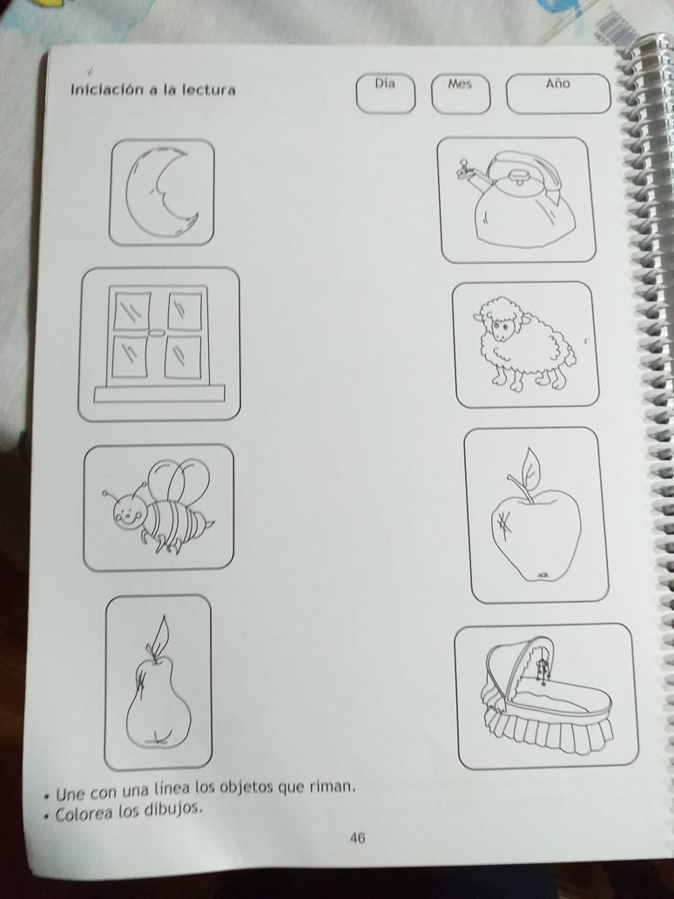

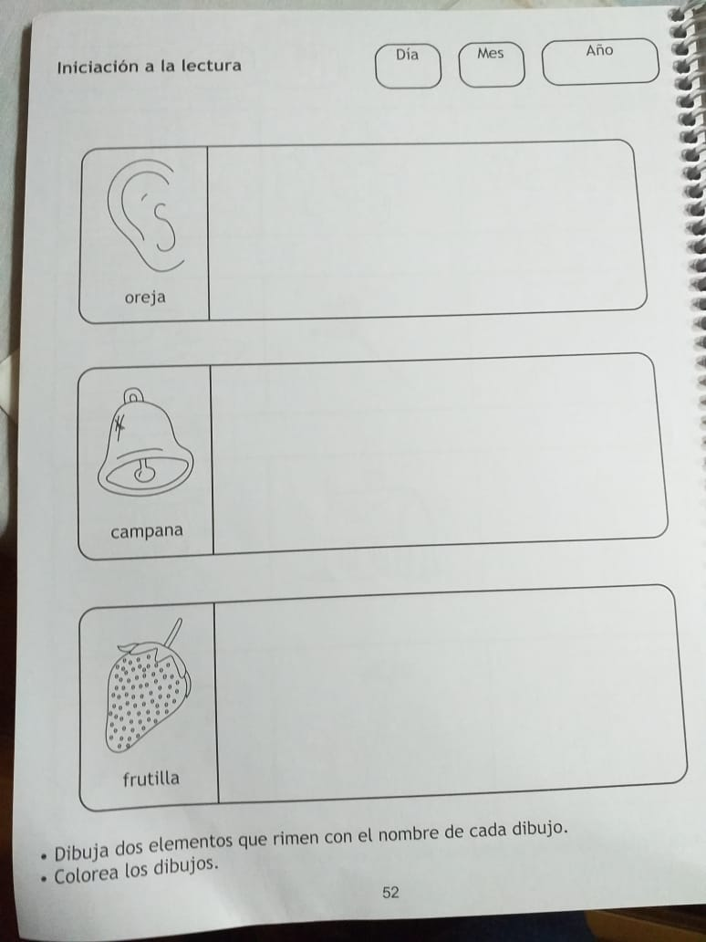

NOMBRE:__________________________________________________________________________________

____________________________________________________________________________________________

Instrucción 3: LA RIMA, colorea y recorta las imágenes y pégalas con el dibujo de la palabra que rime.

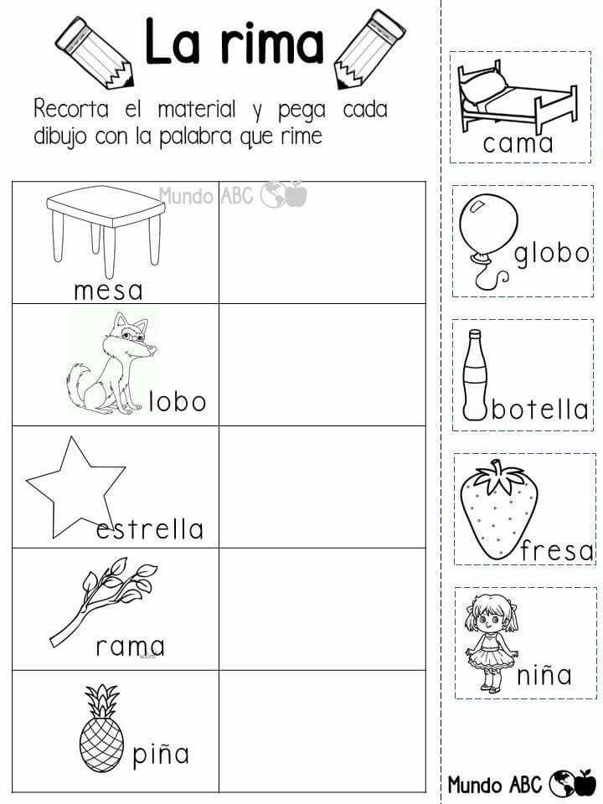

NOMBRE:__________________________________________________________________________________

___________________________________________________________________________________________

Actividad Nº 2: Martes 22 de Septiembre  "Conociendo el número 12"

Ámbito: Interacción y Comprensión del Entorno.

Núcleo: Pensamiento Matemático

Instrucción 1: Escucha "Número 12. Cuento" en el link: <https://youtu.be/dSlTg79QKR4>  y  "Número 12/Kinder/5 años en el link: <https://youtu.be/yWLF0hqViLc>

NOMBRE:__________________________________________________________________________

____________________________________________________________________________________

Instrucción 2: Observa la lámina, une las líneas punteadas formando el numeral, luego colorea.

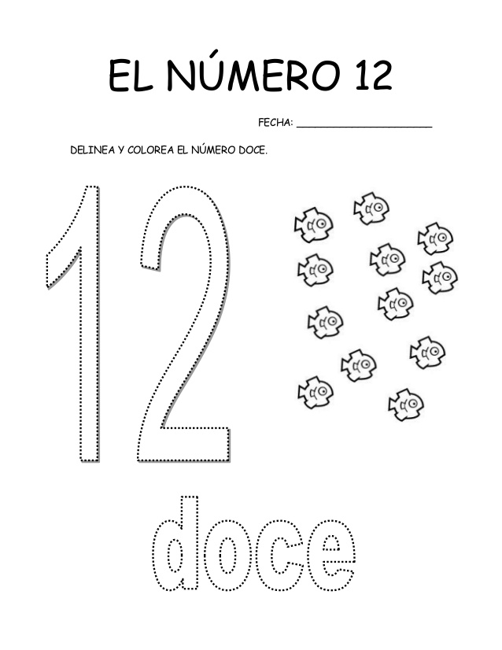

NOMBRE:______________________________________________________________________________

________________________________________________________________________________________

Instrucción 3: Observa la lámina y sigue las instrucciones.

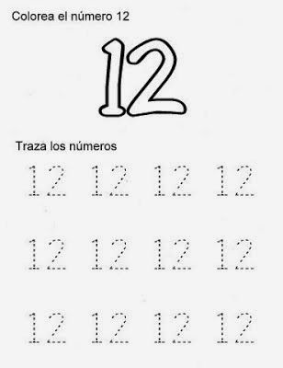

NOMBRE:__________________________________________________________________________________

___________________________________________________________________________________________

Instrucción 4: Cuantifica las flores, desarrolla la guía siguiendo las instrucciones.

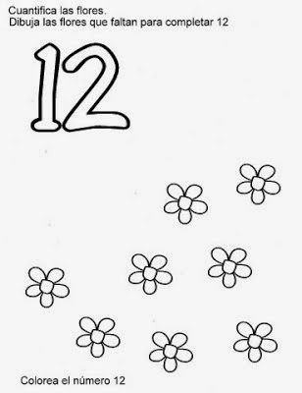

NOMBRE.__________________________________________________________________________________

____________________________________________________________________________________________

Actividad Nº 3: Miércoles 23 de Septiembre  "Somos espejos" "Vida Saludable"

Ámbito: Desarrollo Personal Social

Núcleo: Corporalidad y Movimiento

Instrucción 1: Colocarse frente al niño/a y digale que desde ahora será su espejo.

Instrucción 2: Pídale que imite todos los movimientos que usted realice, por ejemplo: Levantar los brazos, gatear, rascarse la cabeza, saltar, bailar, etc.

Instrucción 3: Posteriormente invertir el rol, siendo su hijo/a el espejo y el adulto deberá imitar los movimientos que ejecute el niño/a.

NOMBRE.__________________________________________________________________________________

____________________________________________________________________________________________

Actividad Nº 4: Jueves 24 de Septiembre  "Clase Online"

NOMBRE:______________________________________________________________________________

________________________________________________________________________________________

Actividad Nº 5: Viernes 25 de Septiembre  "Conociendo la Consonante P"

Ámbito: Comunicación Integral

Núcleo: Lenguaje Verbal

Instrucción 1: Ver "Consonante P" en el link: <https://www.youtube.com/watch?v=aJMrzMJlgtc>  y  "La Consonante P-Sílabas" en el

link:  <https://www.youtube.com/watch?v=BamstMuKmwY>

NOMBRE:______________________________________________________________________________

________________________________________________________________________________________

Instrucción 2: Observa la lámina y colorea los dibujos que comiencen con el fonema P.

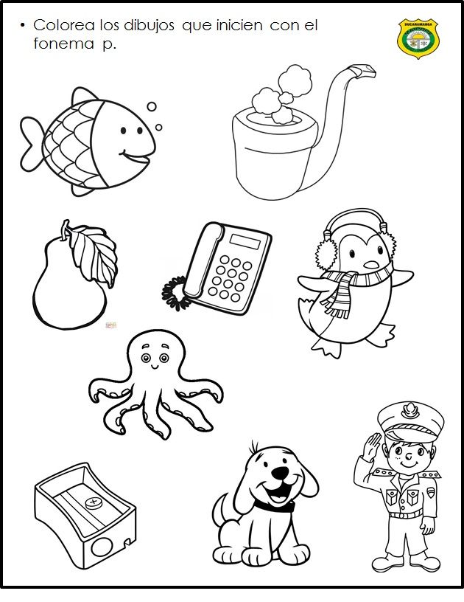

NOMBRE:__________________________________________________________________________________

____________________________________________________________________________________________

Instrucción 3: Observar la imagen, colorea todas P que encuentres y descubre cual es la figura, registra su nombre.

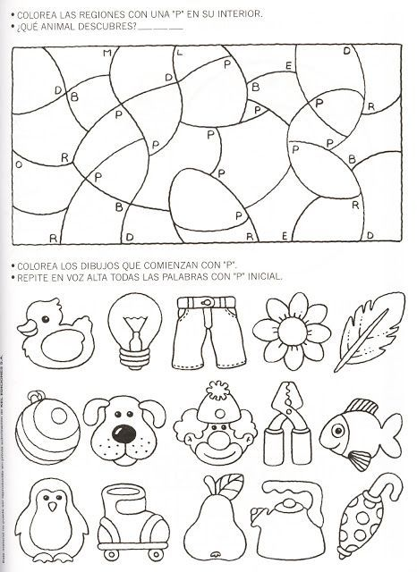

NOMBRE:______________________________________________________________________________

_______________________________________________________________________________________

Instrucción 4: Realiza las actividades del texto caligrafix páginas 106.107, texto a color 111-112.

